1. 填写卡号信息测试：（没有卡号要用以下提供的卡号， 其它信息随便填写）  
   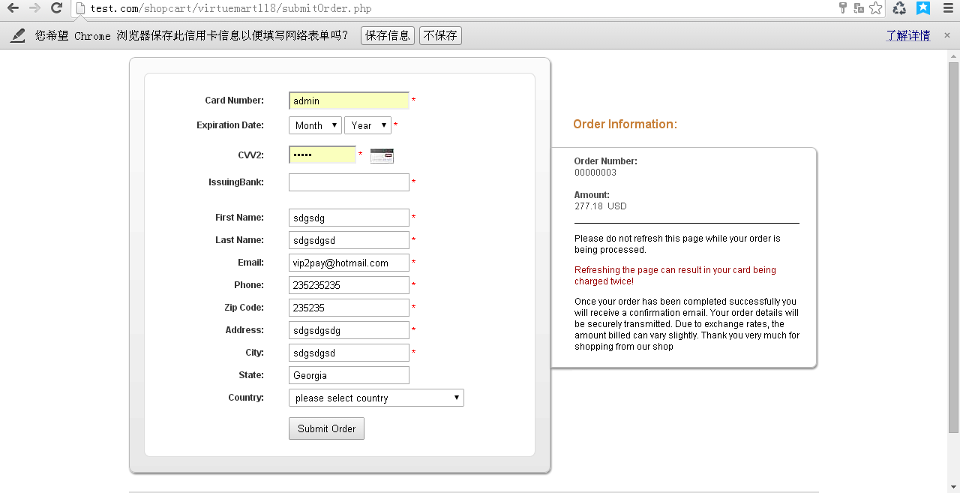
2. 等待支付中（请不要刷新）  
   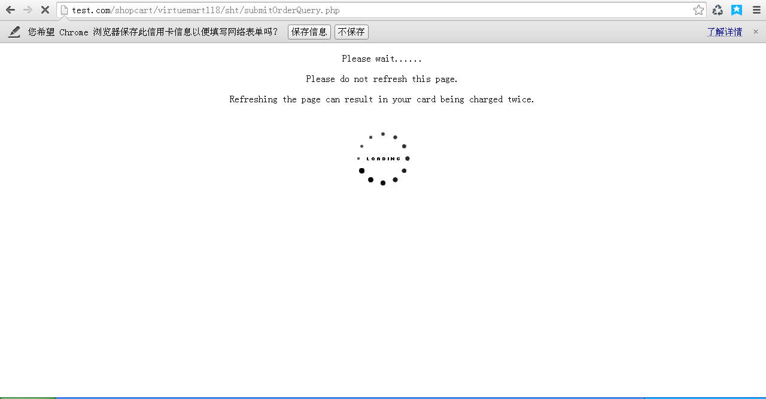
3. 测试结果

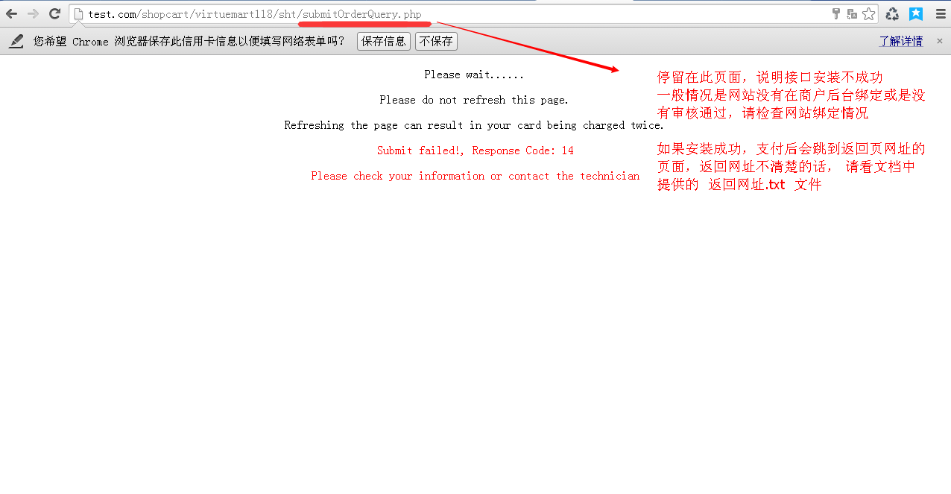

**测试前请先检查网站是否有绑定，是否审核通过， 请在绑定并且审核通过后测试。**

**返回网址格式请参考接口中的文件： 返回网址格式.txt**

**以下为提供的测试卡号(**此卡号测试结果一般为失败即表示接口安装成功**)：**

4121711201830831  
4311471442906102

4311236603921814

4013921960697625

4013668666622452

4019055032433042

4060073008957892